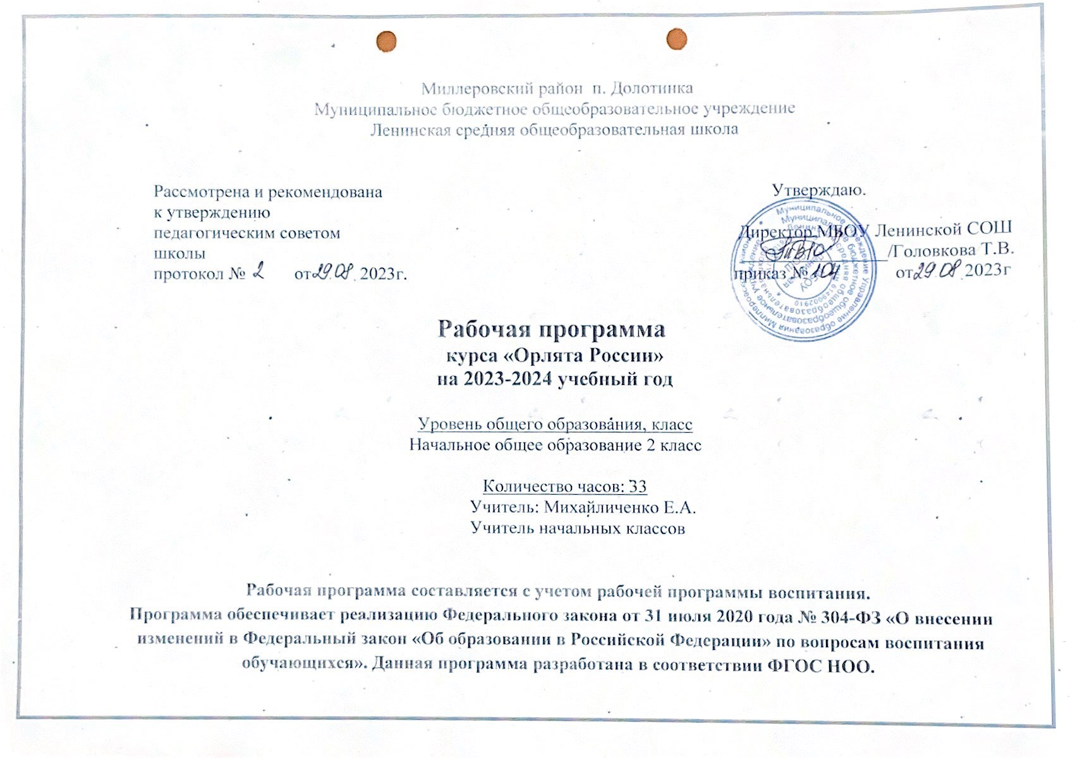
Пояснительная записка.
Нормативно-правовое обеспечение сферы дополнительного образования
Дополнительная общеобразовательная общеразвивающая программа «Орлята России» составлена на основе следующих документов:
- Конвенция ООН о правах ребенка.
- Федеральный закон РФ от 29 декабря 2012 г. № 273-Ф3 «Об образовании в Российской Федерации».
- Федеральный проект «Успех каждого ребенка»
- Концепция развития дополнительного образования детей, утверждена распоряжением Правительства РФ от 04.09.2014 № 1726-р.
- Приказ Министерства просвещения РФ от 27 июля 2022г. №629 «Об утверждении Порядка организации и осуществления образовательной деятельности по дополнительным общеобразовательным программам»
- Федеральный закон от 31 июля 2020 года № 304- ФЗ «О внесении изменений в Федеральный закон «Об образовании в РФ» по вопросам воспитании обучающихся».
- Приказ № 1204 от №16.07.2021 Министерства образования, науки и молодежи Республики Крым «Об автоматизированной информационной системе Республики Крым «Навигатор дополнительного образования детей Республики Крым»».
- Санитарные правила СП 2.4.3648-20 «Санитарно-эпидемиологические требования к организации воспитания и обучения, отдыха и оздоровления детей и молодёжи» утвержденные Постановлением Главного государственного санитарного врача Российской Федерации от 29.09.2020 № 28.
- Примерные требования к содержанию и оформлению образовательных программ дополнительного образования детей (письмо Министерства образования РФ от 11.12.2006 №06-1844 – в части структуры программы).
- Методические рекомендации по проектированию дополнительных общеразвивающих программ (Письмо Департамента государственной политики в сфере воспитания детей и молодежи Министерства образования и науки Российской Федерации от 18.11.2015 № 09-3242).
Направленность дополнительной образовательной программы:
патриотическая. Главное в программе системный подход к формированию гражданской и патриотической позиции обучающегося, создание условий для самопознания и самовоспитания, оптимальное использование педагогического потенциала социального окружения, т.е. через освоение обучающимися общественно-исторического опыта путем вхождения в социальную среду, а также выработку индивидуального опыта жизнедеятельностью.

Вид программы:
авторская.
По программе 33 часов в год. (1 час в неделю)
Новизна программы.
Новизна и индивидуальность предлагаемой программы заключается в том, что данная программа рассчитана на обучающихся начальной школы, в тесном взаимодействии с их родителями, городской общественностью.
Актуальность:
Актуальность продиктована общим контекстом изменений в образовательной политике, связанных с усилением роли воспитания в образовательных организациях (поправки в ФЗ № 273 «Об образовании в Российской Федерации»). Так, «активное участие в социально-значимой деятельности» артикулируется как в текстах последнего ФГОС начального общего образования, так и в «Примерной рабочей программе воспитания», в которой указывается, что «поощрение социальной активности обучающихся» может рассматриваться в качестве «основной традиции воспитания в образовательной организации». Участие детей и педагогов в программе «Орлята России» способствует восстановлению богатого опыта воспитательной работы с подрастающим поколением и его дальнейшему развитию с учётом всех вызовов современного мира.
Педагогическая целесообразность данная программа предусматривает воспитание гражданина и патриота через изучение истории, культуры и природы.
Цель и задачи дополнительной образовательной программы:
Цель программы: формирование у ребёнка младшего школьного возраста социально-ценностных знаний, отношений и опыта позитивного преобразования социального мира на основе российских базовых национальных ценностей, накопленных предыдущими поколениями, воспитание культуры общения, воспитание любви к своему Отечеству, его истории, культуре, природе, развитие самостоятельности и ответственности.
Задачи:
Образовательные: формировать ценностное отношение к знаниям через интеллектуальную, поисковую и исследовательскую деятельность, формировать лидерские качества и умение работать в команде.
Развивающие: развивать творческие способности и эстетический вкус. Воспитательные: воспитывать любовь и уважение к своей семье, своему народу, малой Родине, общности граждан нашей страны, России, воспитывать уважение к духовно-нравственной культуре своей семьи, своего народа, семейным ценности с учётом национальной, религиозной принадлежности, содействовать воспитанию экологической культуры и ответственного отношения к окружающему миру.

Рабочая программа составляется с учетом рабочей программы воспитания.
Программа обеспечивает реализацию Федерального закона от 31 июля 2020 года № 304-ФЗ «О внесении изменений в Федеральный закон «Об образовании в Российской Федерации» по вопросам воспитания обучающихся».

Отличительные особенности данной дополнительной образовательной программы:
Основные отличия образовательной программы «Орлята России» от аналогичных программ патриотической направленности заключаются:
- в комплексном подходе к содержанию и объединению нескольких разделов патриотического воспитания;
- использование технологии дифференцированного обучения;
- приобщение воспитанников к проектно-исследовательской деятельности.
В процессе занятий используются различные формы :
-репродуктивно-поисковые - с элементами нестандартных приемов;
-дифференцированно-групповая (организация групп обучающихся с различными учебными возможностями);
-индивидуализированная (обучающиеся выполняют задания, соответствующие их учебным возможностям).
Для более эффективной реализации программы «Орлята России» предлагается использовать различные формы занятий: беседы, экскурсии, игры, викторины, встречи со старожилами, праздники, работа в музее.
Планируемые результаты
Данная программа ориентирована на формирование и развитие следующих универсальных учебных действий:
Личностные универсальные учебные действия:
- готовность к саморазвитию и к самообразованию;
- потребность в самовыражении;
- формирование ответственного отношения к порученному делу;
- развития опыта участия в социально значимом труде;
- уважительное отношение к иному мнению;
- оптимизм в восприятии мира;
- позитивная моральная самооценка.
Регулятивные универсальные учебные действия:
- целеполагание, включая постановку новых целей;
- умение определять проблемные ситуации;
- умение определять пути решения проблемы, прогнозировать результат;
- умение составлять план работы;
- умение планировать пути достижения целей, поиска информации;
- адекватно, самостоятельно оценивать правильность выполнения задания и вносить необходимые коррективы;
- умение распределять время и контролировать его, умение осуществлять контроль.
Познавательные универсальные учебные действия:
- умение устанавливать причинно-следственные связи;
- умение строить логическое рассуждение;
- умение определять необходимые ресурсы для решения поставленной задачи;
- умение осуществлять сравнение, выбирать основания и критерии;
- умение осуществлять расширенный поиск информации с использованием ресурсов библиотек и Интернета;
- умение создавать и преобразовывать информацию для решения задач;
- умение представлять, информацию для других.
Коммуникативные универсальные учебные действия:
- умение работать в группе, устанавливать рабочие отношения;
- умение планировать сотрудничество со сверстниками, определять цели и функции воспитанников;
- учитывать разные мнения и стремиться к координации различных позиций в сотрудничестве;
- высказывать собственное мнение, координировать его с позициями всех участников при выработке общего решения;
- умение адекватно использовать речь в ходе своей деятельности;
- вступать в диалог, участвовать в коллективном обсуждении;
- умение сравнивать разные точки зрения;
- овладение устной и письменной речью, специфической для данной образовательной программы;
- умение осуществлять взаимный контроль и оказывать в сотрудничестве необходимую взаимопомощь.

В результате занятий по предложенной программе учащиеся получат возможность:
- понимать важность социально-значимых ценностей Программы (понимает сопричастность к истории родного края, своей Родины — России, Российского государства; осознаёт принадлежность к своему народу и общности граждан России; понимает значение государственных символов; уважает духовно- нравственную культуру своей семьи, народа; понимает ценность человеческой жизни, ценность родного языка, русского языка; сознаёт и принимает свою половую принадлежность, соответствующие ей психофизические и поведенческие особенности с учётом возраста; ориентирован на физическое развитие с учётом возможностей здоровья, занятия физкультурой и спортом; сознаёт ценность труда в жизни человека, семьи, общества; понимает ценность природы, зависимость жизни людей от природы, влияние людей на природу, окружающую среду);

- применять в жизни позитивный опыт, полученный в результате участия в различных видах внеурочной деятельности (принимает участие в жизни класса, общеобразо-вательной организации в доступной по возрасту социально значимой деятельности; умеет оценивать поступки с позиции их соответствия нравственным нормам, осознаёт ответственность за свои поступки; проявляет стремление к самовыражению в разных видах художественной деятельности, искусстве; владеет основными навыками личной и общественной гигиены, безопасного поведения в быту, природе, обществе; проявляет интерес к разным профессиям; участвует в различных видах доступного по возрасту труда, трудовой деятельности; проявляет любовь и бережное отношение к природе, неприятие действий, приносящих вред природе, особенно живым существам; имеет первоначальные навыки наблюдений, систематизации и осмысления опыта в естественнонаучной и гуманитарной областях знаний);

- демонстрировать социально-значимую активность в социуме (демонстрирует уважение к государственной символике России, своего региона, местам почитания героев и защитников Отечества); первоначальные навыки общения с людьми разных народов, вероисповеданий; во взаимодействии с окружающими доброжелателен, проявляет сопереживание, готовность оказывать помощь, выражает неприятие поведения, причиняющего физический и моральный вред другим людям, уважает старших; бережно относится к физическому здоровью, соблюдает основные правила здорового и безопасного для себя и других людей образа жизни, в том числе в информационной среде, проявляет интерес к чтению; проявляет уважение к труду, людям труда, демонстрирует бережное отношение к результатам труда; придерживается в своей деятельности экологических норм; выражает познавательные интересы, активность, любознательность и самостоятельность в познании, демонстрирует в деятельности и повседневном общении интерес и уважение к научным знаниям, науке).
Формы подведения итогов реализации дополнительной образовательной программы:
Для оценки результативности дополнительной общеобразовательной (общеразвивающей) программы «Орлята» применяются входящий, текущий, промежуточный и итоговый виды контроля. Входящая диагностика осуществляется при комплектовании группы в начале учебного года. Цель - определить исходный уровень знаний обучающихся, определить формы и методы работы с обучающимися. Формы оценки – анкетирование, собеседование.
Текущая диагностика осуществляется после изучения отдельных тем, раздела программы. В практической деятельности результативность оценивается качеством выполнения практических работ, поиску и отбору необходимого материала, умению работать с различными источниками информации. Анализируются положительные и отрицательные стороны работы, корректируются недостатки. Контроль знаний осуществляется с помощью заданий педагога (тесты, кроссворды, викторины); взаимоконтроль, самоконтроль.
Промежуточный контроль осуществляется в конце I полугодия учебного года. Формы оценки: тестирование, кроссворды, викторины, участие в конкурсах.
Итоговый контроль осуществляется в конце учебного года. Формы оценки: защита и презентация мини - проекта «Мое родословное древо», итоговое тестовое задание «Я в этом городе живу, я это город знаю».
Оценочные материалы:
В период реализации программы предусмотрены творческие отчеты о проделанной работе: конкурсные программы, викторины, открытые занятия. Учащиеся проходят аттестацию в форме тестирования в устной форме по выявлению уровня знаний, умений и навыков по завершении изучения каждого раздела программы.
Критерии оценки:
Результат диагностики заносится в лист оценки достижений учащихся.
Условные обозначения сокращений:
«∆» – достаточный уровень – учащийся овладел не в полной мере знаниями, умениями и навыками, предусмотренными программой, испытывает серьезные затруднения при выполнении практических занятий, выполняет лишь простейшие практические задания;
«□» – средний уровень у учащихся объем усвоенных умений и навыков достаточно высок, практические занятия выполняет с помощью педагога, задания выполняет на основе образца, может выдвинуть интересные идеи, но часто не может оценить их и выполнить;
«○»– высокий уровень – учащийся овладел практически всеми умениями и навыками, предусмотренными программой, самостоятельно работает со специальным оборудованием, не испытывает особых затруднений, практические задания выполняет с элементами творчества, проводит объективный анализ результатов своей деятельности в объединении, проявляет творческий подход при выполнении заданий

Учебный план

№  п\п | Тема раздела | Кол-во часов
 | Старт программы | 6 ч
 | Орлёнок – Лидер | 4ч
 | Орлёнок – Эрудит | 5ч
 | Орлёнок – Мастер | 4ч
 | Орлёнок – Доброволец | 4ч
 | Орлёнок – Спортсмен | 5ч
 | Орлёнок – Эколог | 3ч
 | Орлёнок – Хранитель исторической памяти | 2ч

Содержание изучаемого курса
1. Трек «Орлёнок – Лидер»
Ценности, значимые качества трека: дружба, команда.
В процессе реализации данного трека дети приобретают опыт совместной деятельности, что является необходимым в начале учебного года. Педагог может увидеть уровень сплочённости классного коллектива, сформировать детские микрогруппы для приобретения и осуществления опыта совместной деятельности и чередования творческих поручений.
2. Трек «Орлёнок – Эрудит»
Ценности, значимые качества трека: познание.
Трек «Орлёнок – Эрудит» занимает первый месяц второй четверти, которая отличается наличием различных олимпиад, интеллектуальных конкурсов, конференций и т.п.
– в этот период дети знакомятся с разными способами получения информации, что необходимо для их успешной деятельности, в том числе познавательной. Именно в этот период учебного года у детей отмечается высокая мотивация и интерес к учёбе.
3. Трек «Орлёнок – Мастер»
Ценности, значимые качества трека: познание
В рамках данного трека дети знакомятся с пониманием того, что можно быть мастерами в разных сферах деятельности, в разных профессиях. Сроки реализации трека
«Орлёнок-Мастер» поделены на два временных промежутка: во время первой части трека дети готовят новогодний спектакль, концерт или представление, вторая часть трека определена для знакомства с лучшими мастерами своего дела.
4. Трек «Орлёнок – Доброволец»
Ценности, значимые качества трека: милосердие, доброта, забота.
Тематика данного трека актуальна круглый год. Проведение трека в данный временной период можно рассматривать, как эмоциональный пик всей Программы. Это создаст и поддержит общее настроение добра, взаимопонимания, удовлетворённости не только в рамках трека, но и в обычной жизнедеятельности детей. Учитель может обращаться
к имеющемуся социальному опыту детей в любое время учебного года.
5. Трек «Орлёнок – Спортсмен»
Ценности, значимые качества трека: здоровый образ жизни.
Время для реализации этого трека обусловлено необходимостью усилить двигательную активность детей, так как к середине учебного года накапливается определённая физическая и эмоциональная усталость от учебной нагрузки. Дополнительные физкультурно-оздоровительные мероприятия в том числе позволят снизить заболеваемость детей, что актуально в зимний период.
6. Трек «Орлёнок – Эколог»
Ценности, значимые качества трека: природа, Родина.
Погодные условия в момент реализации трека «Орлёнок – Эколог» позволяют проводить мероприятия за пределами здания школы с выходом на природу. Есть возможность использования природных материалов при изготовлении поделок, проведения акций с
посадками деревьев, уборке мусора в рамках экологического субботника.
7. Трек «Орлёнок – Хранитель исторической памяти»
Ценности, значимые качества трека: семья, Родина.
Данный трек является логическим завершением годового цикла Программы. В рамках трека происходит ценностно-ориентированная деятельность по осмыслению личностного отношения к семье, Родине, к своему окружению и к себе лично. Ребёнок должен открыть для себя и принять значимость сохранения традиций, истории и культуры своего родного края.
Основная смысловая нагрузка трека:
Я – хранитель традиций своей семьи.
Мы (класс) – хранители своих достижений.
Я/Мы – хранители исторической памяти своей страны.
8. Подведение итогов
Методическое обеспечение программы
Методы, в основе которых лежит способ организации занятия:
- словесный (устное изложение, беседа, рассказ, лекция и т.д.);
- наглядный (показ презентаций, иллюстраций, готовых работ);
- наблюдение;
- показ (выполнение педагогом), работа по образцу;
- практический (выполнение работ по технологическим картам, схемам и др.).
Методы, в основе которых лежит уровень деятельности детей:
- объяснительно-иллюстративный (дети воспринимают и усваивают готовую информацию);
- репродуктивный (учащиеся воспроизводят полученные знания и освоенные способы деятельности поставленной задачи совместно с педагогом);
- исследовательский (самостоятельная творческая работа учащихся).
- Методы, в основе которых лежит форма организации деятельности учащихся на занятиях:
- фронтальный (одновременная работа со всеми учащимися);
- индивидуально-фронтальный (чередование индивидуальных и фронтальных форм работы);
- групповой (организация работы в группах);
- индивидуальный (индивидуальное выполнение заданий, решение проблем).
Учебно-методическое обеспечение и техническое оснащение:
Для организации качественных занятий необходимо:
- Кабинет с необходимым оборудованием: столы, стулья, шкаф для хранения краеведческой литературы.
- Инструменты и материалы: ножницы, бумага, клей, карандаши, линейки.
- Разработка программы мониторинговых исследований, подбор диагностических методик.
- Участие в работе методических объединений педагогов дополнительного образования.
- Оформление информационных стендов.

Календарно-тематическое планирование.

№ | Тема | Кол-во  часов | Дата  по плану | Дата по факту | Примечание
Старт программы – 6ч
1 | Встреча с игрой | 1 | 05.09
2-3 | Интеллектуально-познавательные игры | 2 | 12.09  19.09
4-5 | Подвижные игры | 2 | 26.09  03.10
6 | Вводный «Орлятский урок» | 1 | 10.10
Орлёнок – Лидер – 4 ч
7 | Лидер – это… | 1 | 17.10
8 | Я могу быть лидером | 1 | 24.10
9 | Как стать лидером? | 1 | 07.11
10 | С командой действовать готов | 1 | 14.11
Орлёнок – Эрудит – 5 ч
11 | Кто такой эрудит? | 1 | 21.11
12 | Развиваемся, играя! | 1 | 28.11
13 | Я – эрудит, а это значит… | 1 | 05.12
14 | ВоображариУМ | 1 | 12.12
15 | Могу быть изобретателем | 1 | 19.12
Орлёнок – Мастер 4 ч
16 | Мастер – это… | 1 | 26.12
17 | Мастерами славится Россия | 1 | 9.01
18 | От идеи – к делу! | 1 | 16.01
19 | Город Мастеров | 1 | 23.01
Орлёнок – Доброволец – 4 ч
20 | От слова к делу. Спешить на помощь безвозмездно! | 1 | 30.01
21 | КТД «Создай хорошее настроение» | 1 | 06.02
22 | С заботой о старших | 1 | 13.02
23 | КТД «Коробка храбрости» | 1 | 20.02
Орлёнок – Спортсмен – 5 ч
24 | Утро начинай с зарядки – будешь ты всегда в порядке! | 1 | 27.02
25-26 | Должен быть режим у дня | 1 | 05.03  12.03
27 | О спорт, ты – мир! | 1 | 19.03
28 | Сто затей для всех друзей | 1 | 09.04
Орлёнок – Эколог – 3 ч
29-30 | ЭКОЛОГиЯ.Мой след на планете | 2 | 16.04  23.04
31 | Каким должен быть настоящий эколог?Что должен знать и уметь эколог? | 1 | 07.05
Орлёнок – Хранитель исторической памяти – 2 ч
32 | Орлёнок – Хранитель исторической памяти | 1 | 14.05
33 | Хранитель семейных традиций. «Я – хранитель, мы – хранители» - итоги трека | 1 | 21.05

